Anleitung

Ein Minibook erstellen

- Öffne den Internet Explorer/Safari (oder einen anderen Internetbrowser).

- Gehe auf die Internetseite www.minibooks.ch .
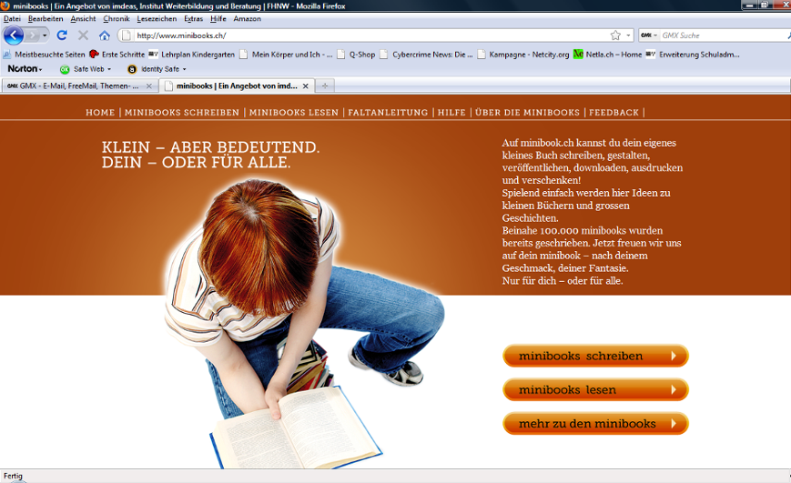

- Klicke auf «minibooks schreiben» und du kannst nun deine kleine Geschichte schreiben. Wähle aus, ob du ein Minibook A4 oder Minibooks A3 schreiben möchtest. 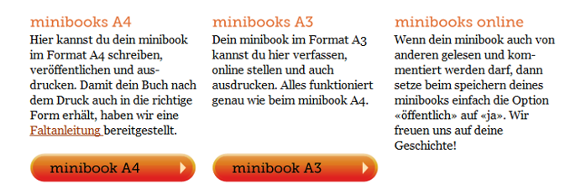
- Klicke minibook A4 schreiben
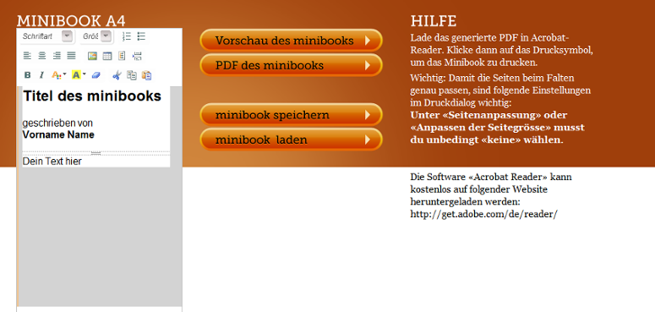

- Nun kannst du deinem Minibook einen Titel geben und schreibe deinen Vornamen und Nachnamen.
- Den Text hier, da kannst du deine Geschichte schreiben. Markiere deinen Text und du kannst die Schriftart und die Schriftgrösse auswählen.
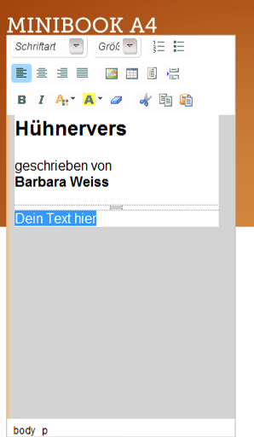 | Hier kannst du einen Seitenumbruch einfügen, damit du auf eine zweite Seite kommst.  Wie im Word hast du folgende Möglichkeiten, deinen Text zu gestalten:  - Fett  - Kursiv  - Schriftfarbe ändern  - Text so darstellen, als ob er mit einem Textmarker markiert worden ist  - Formatierungen entfernen  - Textelemente ausschneiden  - Textelemente kopieren und einfügen
 | Du kannst deine Geschichte auch noch linksbündig schreiben, zentrieren, rechtsbündig oder einen Blocksatz daraus machen.
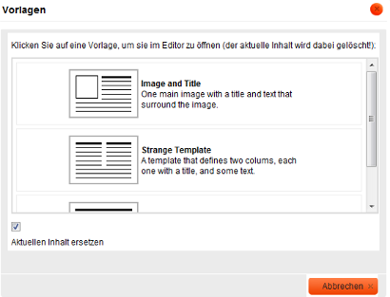 | Du kannst auch ein Bild einfügen.  Eine Tabelle einfügen.  Eine Vorlage einfügen.

- Bei der Vorschau des minibooks kannst du immer wieder überprüfen, wie dein minibook aussieht.
- Hast du deine Geschichte fertig geschrieben hast, so klicke auf PDF des minibooks 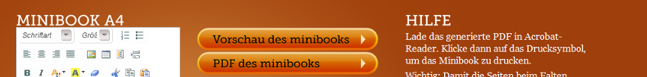
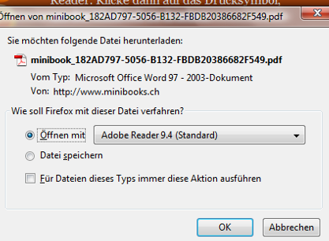
- Nun erscheint, ein Fenster klicke auf OK.
oder auf Datei speichern, dann kannst du
es auf deinem Computer speichern.

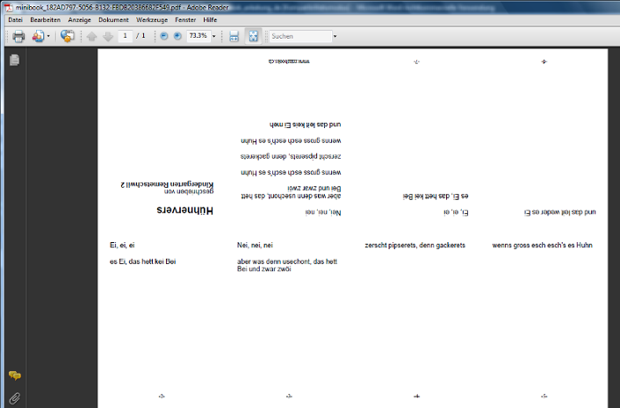 | - Es erscheint auf deinem Bildschirm: Du kannst auf das Druckersymbol klicken und es ausdrucken.  - Möchtest du das Minibook speichern, so klicke auf das Speichersymbol.

- Nun musst du dein Minibook anhand der Faltanleitung falten.

